Panaria Ceramica: pareti decorative e infinite geometrie
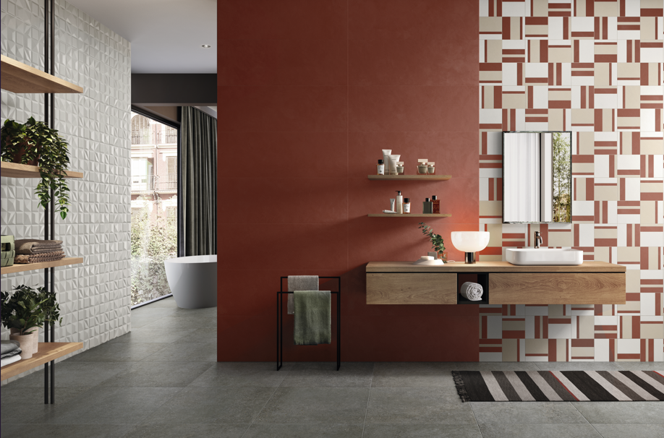
Le piastrelle decorate rappresentano una soluzione creativa e versatile per rinnovare ambienti di ogni stile, dal classico al moderno, dal rustico al sofisticato. Grazie a pattern, colori e texture unici, queste piastrelle trasformano ogni stanza, dalla cucina al bagno, conferendo stile e carattere. Oltre alla loro funzionalità, diventano veri e propri elementi di arredo, confermandosi una scelta ricercata per personalizzare gli spazi.
Ispirate a diverse tradizioni, le piastrelle decorate spaziano dalle maioliche dai colori vivaci della tradizione mediterranea, al cotto artigianale, unico e pregiato, fino alle cementine, composte da cemento e marmo e decorate con motivi geometrici o naturali. Anche le pietre, con le loro texture e rilievi distintivi, possono essere elemento di ispirazione. Queste piastrelle sono non solo esteticamente piacevoli, ma anche resistenti e durevoli, ideali per ambienti sia indoor che outdoor.
La varietà di forme disponibili è ampia: esagoni che donano movimento e armonia, listelli perfetti per bordure verticali, formati irregolari per un effetto rustico-artigianale e soluzioni più standard con motivi variegati. Il mosaico, in particolare, con le sue piccole dimensioni, permette composizioni elaborate e personalizzate. Le proposte estetiche spaziano dai decori floreali a quelli geometrici o astratti, disponibili in diverse varianti cromatiche. Nel piccolo formato, il colore diventa un potente protagonista, permettendo la creazione di pattern monocromatici di forte personalità.
Tradizionalmente, bagno e cucina sono gli ambienti che fanno maggior uso di texture, mosaici, cementine e accenti di colore. Tuttavia, sempre più spesso, il mondo dell’interior design sceglie la decorazione ceramica per valorizzare nicchie, boiserie o creare quinte che generano separazioni visive all’interno di open space.
Di seguito alcune soluzioni proposte da Panaria Ceramica che ben si prestano a portare un tocco decorativo agli ambienti.

SURROUND
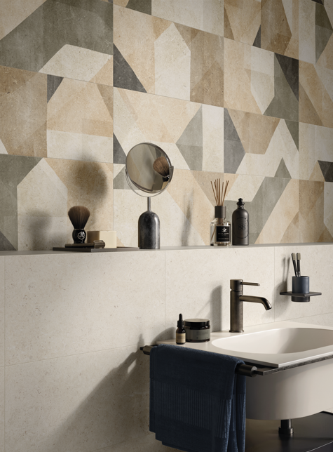
Si ispira alla jura e al limestone, due pietre di origine calcarea, i cui elementi fossili le conferiscono eleganza ed equilibrio ma soprattutto un effetto accogliente.
Il taglio garbato e contemporaneo, la profondità di gamma e la varietà grafica ne fanno una proposta versatile, in grado di dare una forte identità a stanze o interi progetti. Il ricco e variegato apparato decorativo è stato disegnato per valorizzare tutti gli ambienti della casa, nella più ampia libertà espressiva e nella massima versatilità di impiego, all’insegna di uno stile moderno e funzionale. Una collezione eclettica anche grazie ai colori, che riproducono in 5 nuance i toni caldi e freddi tipici delle pietre naturali di ispirazione. Le quattro finiture disponibili estendono l'utilizzo in modo funzionale agli spazi interni ed esterni, con risultati eccellenti in termini di praticità e resa estetica complessiva.

Dettagli Tecnici:

Colori: Draft, Sketch, Shape, Row, Outline
Finiture: Naturale Safetouch, Soft, Ext Safetouch, Strutturata, Monoporosa (solo rivestimento)
Formati gres (rettificati): 60x60 cm, 60x120 cm, 30x60 cm
Decori gres (rettificati): Muretto (30x60 cm), Mosaico (30x30 cm), Carving (60x120 cm)
Formato monoporosa (rettificato): 30x60 cm
Decori monoporosa 30x60 cm (rettificato): Slots, Maze, Impressions
Spessori: 8 mm / 9mm / 20mm

LA MATIÈRE

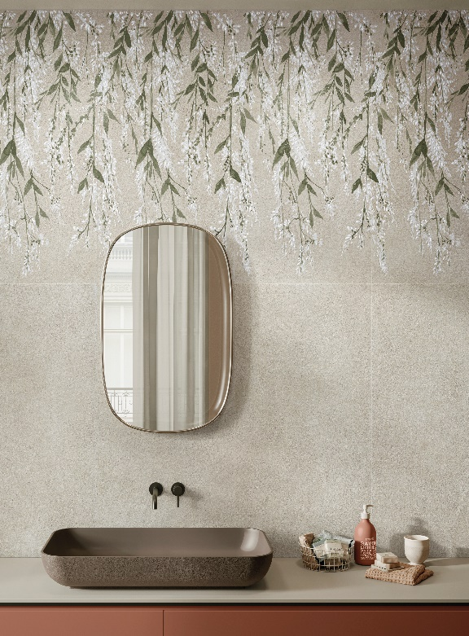
Trae ispirazione dalla terra cruda e dal cemento spatolato, caratterizzandosi per un effetto materico raffinato e tratti artigianali. I motivi decorativi spaziano da quelli botanici a forme geometriche, riflettendo le tendenze attuali.
I mosaici arricchiscono la proposta decorativa e sono perfettamente abbinabili a tutta la palette di La Matière. Ideali per creare nicchie e separazioni in loft e open space, questi decori vivacizzano anche backsplash di cucine e bagni, offrendo un effetto scenico di grande impatto.

Dettagli tecnici:
Colori: Talc, Sable, Fibre, Terrenoire, Glaise, Poudre
Formati: 30x60, 60x60, 90x90, 60x120, 120x120
Spessori: 9mm e 20 mm
Finiture: Naturale, Strutturata, Ext
Decori: 7 decori + 18 cementine esagonali

EVEN
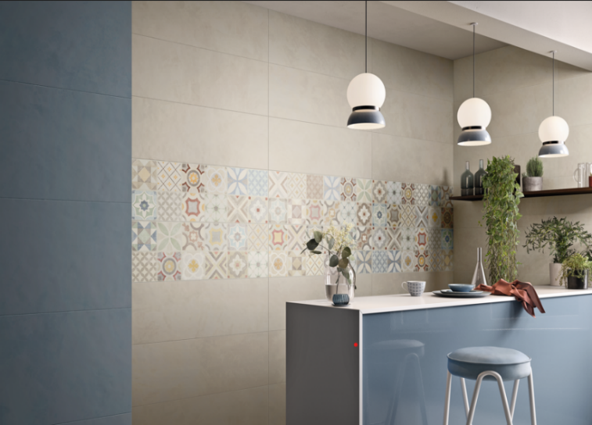
Unisce la matericità di superfici effetto cemento con un’estetica discreta, morbida e piacevole al tatto. Profondità di materia e intensità di colore sono i protagonisti di questo rivestimento dal look fresco e moderno, dove la luce sottolinea piacevoli effetti tridimensionali di strutture e delicate decorazioni ispirate a nuove suggestioni grafiche tra modernità e tradizione.
Dettagli tecnici:

Colori: Silk, Skin, Velvet, Touch
Decori: Blossom Silk, Blossom Skin, Blossom Velvet, Blossom Touch, Brix Silk, Brix Skin, Brix Velvet, Brix Touch, Silk, Poppy Cold, Poppy Warm, Stalks Cold, Stalks Warm, Spectrum
Dimensioni: 35x100, 60x60 cm
Spessori: 8 mm, 9.5 mm

COMPANY INFO PANARIA CERAMICA

Panaria Ceramica, fondata nel 1974, propone soluzioni di pregio per il residenziale, offrendo un catalogo completo di collezioni ricche e strutturate per la propria casa, con ampie gamme di formati e complementi decorativi, per pavimenti e rivestimenti, oltre che per esterni. La radicata cultura del “fare ceramica”, unita alla continua ricerca di eccellenza estetica e qualità, ha saputo, nel tempo, rinnovare i valori di una lunga tradizione famigliare, proponendo prodotti versatili caratterizzati da uno stile contemporaneo e senza tempo.
Panaria è capace di interpretare le esigenze dei propri clienti offrendo soluzioni progettuale adatte alle diverse esigenze e necessità di ognuno, creando ambienti intimi ed avvolgenti ad alto impatto estetico.
Negli anni l’azienda è stata capace di investire in Italia e all’estero divenendo un nome di riferimento per il settore della ceramica offrendo una gamma completa di prodotto che copre i diversi macro trend del mercato: pietre, cementi e legni. Testimonianza della costante attenzione all’innovazione, è l’introduzione della tecnologia ZER0.3, frutto di una tecnologia esclusiva adottata da PANARIAGROUP, in grado di produrre grandi lastre e spessori sottili, apportando vantaggi tecnici ed estetici al prodotto. Dal novembre 2004, l’Azienda è parte di Panariagroup Industrie Ceramiche SpA.

| web www.panaria.it | social: https://www.facebook.com/panariaceramica/ https://www.instagram.com/ceramicapanaria/ https://www.linkedin.com/company/ceramica-panaria/

PANARIAGROUP - Company PROFILE
Panariagroup Industrie Ceramiche S.p.A. è un gruppo multinazionale italiano, leader mondiale nella produzione e distribuzione di superfici in ceramica per pavimenti e rivestimenti. Con oltre 1.700 dipendenti, oltre 10.000 clienti professionali, 8 stabilimenti produttivi (3 in Italia, 3 in Portogallo, 1 in Germania e 1 negli Stati Uniti), Panariagroup è un player di riferimento nel proprio settore e vanta una distribuzione geografica delle vendite focalizzata per l’80% sui mercati esteri. Specializzato nella produzione di grès porcellanato e grès porcellanato laminato, tramite i propri 14 brand commerciali (Panaria Ceramica, Lea Ceramiche, Cotto d’Este, Blustyle e Maxa quelli italiani; Margres, Love Tiles e Gresart i portoghesi; Steuler design, Grohn, Kerateam, Nordceram i tedeschi; l'americano Florida Tile e Bellissimo, il brand indiano), Panariagroup propone soluzioni di alta qualità e prestigio per tutte le esigenze dell’architettura residenziale, commerciale e pubblica. Panariagroup è una realtà di dimensioni internazionali presente in Italia, Portogallo, Germania, Stati Uniti, India ed in oltre 130 paesi nel mondo con una rete commerciale ampia e capillare.
| web www.panariagroup.it | social: facebook.com/panariagroup
https://www.linkedin.com/company/panariagroup/

PR Office Weber Shandwick Italia

Elisa Pescetto- Tel: +39 02 57378.503 @: epescetto@webershandwickitalia.it
Stefania Previte- Tel: +39 02 57378.209 @: sprevite@webershandwickitalia.it
Valentina Castiglia - Tel: +39 02 57378.211 @: vcastiglia@webershandwickitalia.it

